聖護院所属 神変講社 近畿連合会
高座の滝での滝行＆護摩行体験

今後の実施日： １１月２２日（日）、１２月２７日（日）、 １月２４日（日）、２月２８日（日）、３月２８日（日）
４月１８日（第三日曜日）、５月２３日（日）、６月２７日（日）、７月２５日（日）、８月２２日（日）

９月２６日（日）、１０月２４日（日）、１１月２８日（日）、１２月２６日（日）
今後の予定は近畿連合会のホームページにてお知らせいたします。
https://www.kinkirengokai.com/

対象者：中学生以上の男女で滝行ができる健康な方。水温は年間を通して低いため、体調が悪い方はご遠慮下さい。
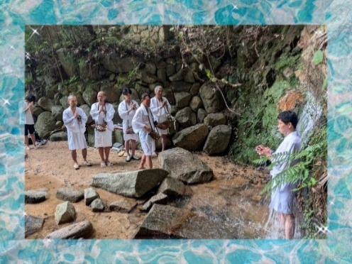
定 員：８名
日 程 10：30 大谷茶屋 集合／受付後着替え
11：00 護摩堂にて勤行後、高座の滝にて滝行
12：00 大谷茶屋にて着替え後 昼食
13：00 護摩堂にて護摩行
14：30 解散
持ち物：水着
白衣（レンタルあります）、タオル類（滝行後の着替えに使用、サンダルなど濡れてもよい履物
念珠・輪袈裟（宗派問わずお持ちでしたらご持参ください）
初回体験料：３，０００円（白衣レンタル含む）
※二回目以降はお気持ちとさせて頂きます。（白衣レンタル1,000円）
昼食（スパイスカレー）：１，０００円（大盛１，２００円）※大谷茶屋にお支払いください
※１月より護摩堂の改修工事を行ってまいります。改修費用寄進の為、初回体験料を改訂いたしました。

申込先：神変講社 近畿連合会 担当： 宮崎・寺田 czg01500@gmail.com
※申込時に体験希望日・氏名・連絡先・緊急連絡先をお知らせください。
注意事項：
- 受付を終えてから解散するまでが修行です。最後まで先達の指示に従って下さい。
- 雨での増水等で急遽中止とさせて頂く場合がございます。
- 滝行は危険を伴います。安全には配慮いたしていますが、万一の事故の場合は自己責任とさせて頂きます。
- 先達の指示を無視して勝手な行動をされた場合は途中でも退場して頂く場合がございます。尚、その場合においても返金は致しません。
- 当日体調がすぐれない方は参加して頂けません。
- 当日は承諾書への署名をお願いいたします。

